Отчет о проделанной работе

в период дистанционного обучения.

Старшей разновозрастная группа

Подготовила:

Воспитатель Петраш Елена Александровна

**Тематическая неделя «Зимушка- зима. Зимняя одежда»**

В обучении приняло участие 7 детей

**Среда 9.12.20**

Была предложена тема занятия, дана краткая инструкция с объяснением по выполнению заданий.

Текущая образовательная деятельность данного дня осуществлялась по следующим образовательным областям:

**1)Формирование элементарных математических представлений**

**Цель: создание условий для закрепления математических знаний.**

**Задачи:**

* обобщить знания детей о целом и частях, закрепить умение делить предмет на две, четыре части;
* уточнить знания о прямом и обратном счете;
* уточнить знания о геометрических фигурах;
* стимулировать развитие мыслительных способностей, любознательность, познавательность;
* продолжить формировать умение четко, быстро отвечать на поставленные вопросы;

воспитывать интерес к занятиям математики.

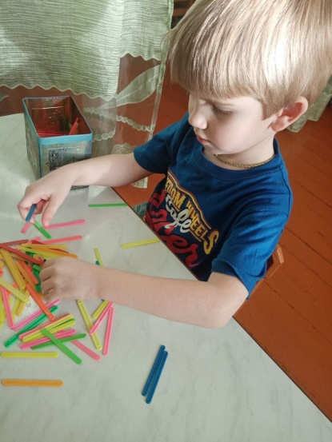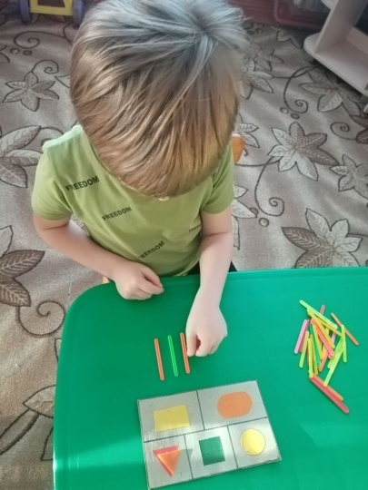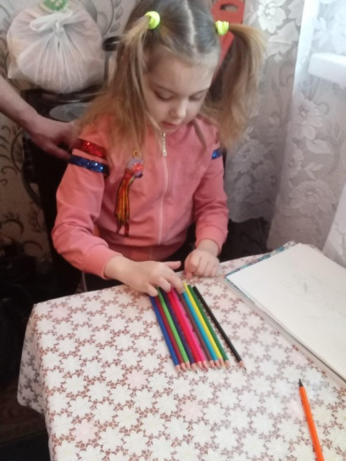

**2)Физическая культура** Предложить родителям поиграть с детьми в игру

**Подвижная игра «Найди мяч»**

**Цель:**  Развивать у детей наблюдательность, ловкость.

